ПРОЕКТ ПО ППД « УМНЫЙ СВЕТОФОР НА БЕЗОПАСНОЙ ДОРОГЕ».
АВТОР ПРЕКТА: Мочалова Марина Николаевна.
ВИД ПРОЕКТА: Творческий, информационно – познавательный, краткосрочный.
ПРОДОЛЖИТЕЛЬНОСТЬ ПРОЕКТА: 04.09.19г – 02.10.19г.
УЧАСТНИКИ ПРОЕКТА: Дети старшей группы, воспитатели, родители.

АКТУАЛЬНОСТЬ: Дети в силу своих возрастных особенностей не всегда способны оценить обстановку и распознать опасность. Зачастую причиной дорожно – транспортных происшествий становятся дети. Поэтому особое значение приобретает заблаговременная подготовка самых маленьких пешеходов и пассажиров – детей. Необходимо своевременно обучать их умению ориентироваться в дорожной ситуации, воспитывать потребность быть дисциплинированным, осторожным и осмотрительным на улице. Актуальность проекта связана ещё и с тем, что у детей этого возраста отсутствует защитная психологическая реакция на дорожную обстановку, желание постоянно открывать что – то новое, непосредственность часто ставят их перед реальными опасностями на улицах.
Учитывая особую значимость работы в данном направлении, и то обстоятельство, что ДОУ является самой первой ступенью в системе непрерывного образования, был создан проект по теме: «Умный светофор на безопасной дороге».
ЦЕЛЬ ПРОЕКТА: Дать детям знания о правилах безопасного дорожного движения в роли пешехода, сформировать основы безопасного поведения на улице.
ЗАДАЧИ ПРОЕКТА: ОБУЧАЮЩИЕ .
- обучать детей безопасному поведению на дороге
- расширять словарный запас детей по дорожной лексике
- углублять представления детей о правилах дорожному движению
- познакомить детей со значением светофора на дорогах
- сформировать представления о назначении светофора и его сигналах
- научить детей предвидеть опасное событие и по возможности избегать его
РАЗВИВАЮЩИЕ.
- развивать внимательность, осторожность, самостоятельность, ответственность
- стимулировать познавательную активность, способствовать развитию коммуникативных навыков
- развивать память, мышление, речь, самооценку
ВОСПИТЫВАЮЩИЕ:
- воспитание нравственных качеств личности, необходимых для усвоения и выполнения правил дорожного движения
- воспитывать привычку соблюдать правила дорожного движения
ПЕДАГОГИЧЕСКИЕ ТЕХНОЛОГИИ:
- проблемно – игровая ситуация
- информационно – коммуникационные технологии
- здоровьесберегающие технологии ( физминутки, пальчиковые игры, подвижные игры )
- игровые технологии
- познавательно – исследовательские технологии
- работа с родителями

ОЖИДАЕМЫЙ РЕЗУЛЬТАТ:
- сформировать у детей правильное понимание значимости правил дорожного движения и своего места, как участника дорожного движения, развить необходимые для этого навыки и умения
- привить устойчивые навыки безопасного поведения в любой дорожной ситуации
- донести до родителей важность работы по изучению правил дорожного движения
- ориентировка детей на дороге в тёмное время суток при помощи фликеров
-получение нужных знаний о назначении светофора
- пополнение развивающей среды по теме проекта
ПРЕДВАРИТЕЛЬНАЯ РАБОТА:
Поисковая работа по подбору иллюстративного материала, интернет- ресурсов и фотографий по теме « Умный светофор на безопасной дороге».
Оформление и оснащение детского уголка по правилам дорожного движения и родительского уголка в раздевалке по теме: « Уголок безопасности дорожного движения».
Изготовление атрибутов для дидактических игр по правилам дорожного движения.
Участие детей и родителей в районом конкурсе « Светофор сказал нам ясно: красный свет – идти опасно !».
Разучивание стихов про светофор.
Чтение сказок про умный светофорчик.
СОТРУДНИЧЕСТВО С СЕМЬЁЙ.
Подготовка папок передвижек в родительский уголок по темам: : « Внимание дорога», « Правила безопасного поведения на улице», «Приёмы обучения юного пешехода», «Загадки Дяди Стёпы», «Азбука улиц, «Будь внимателен!», «Памятка для родителей», «При переходе проезжей части».
Привлечение родителей к участию в районном конкурсе на тему: « Светофор сказал нам ясно: красный свет – идти опасно!»
Изготовление макетов улицы города.
Привлечение родителей к домашнему заданию изготовления коллажа по теме: «Правила безопасного поведения на дороге».
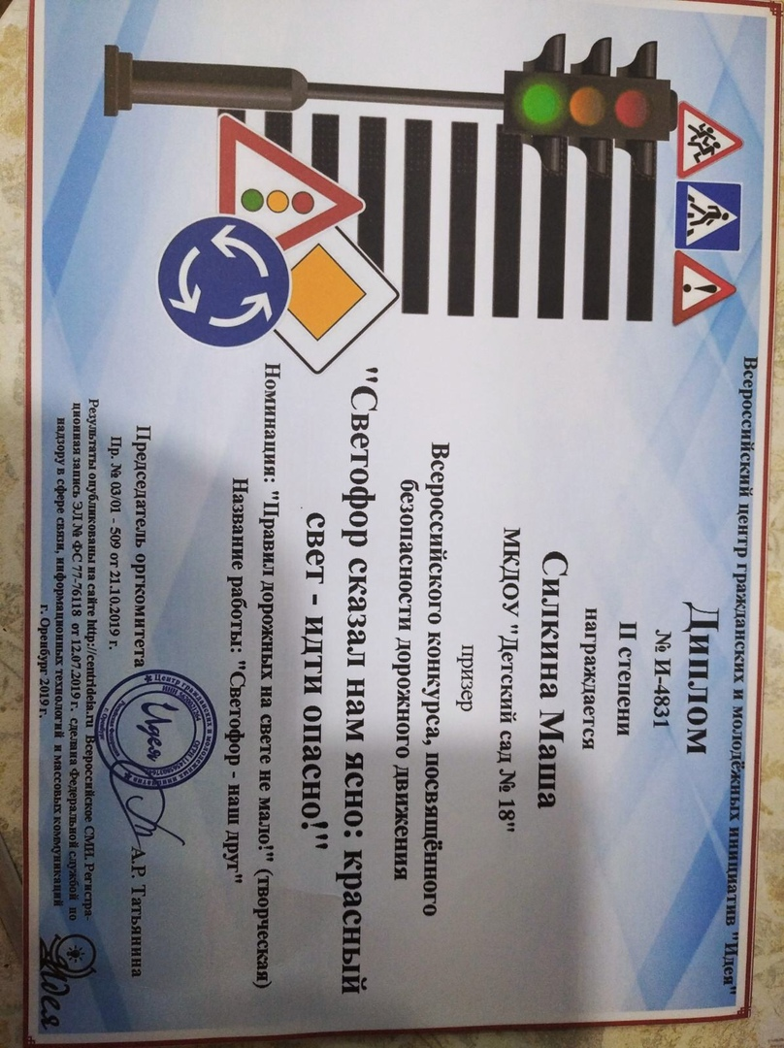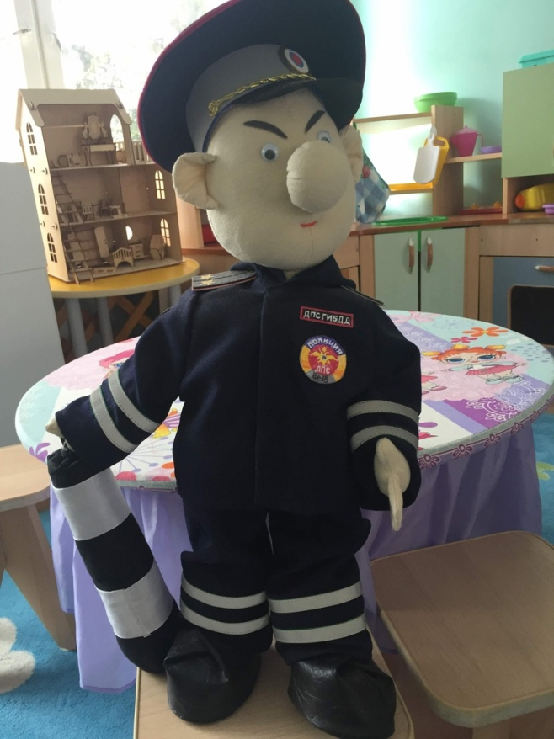

ПЛАН РЕАЛИЗАЦИИ ПРОЕКТА:
ПЕРВЫЙ ЭТАП. ПОДГОТОВИТЕЛЬНЫЙ.
- Определение актуальности и значимости проекта.
- Подбор методической литературы и интернет – ресурсов.
- Подбор наглядно – дидактического материала, художественной литературы, организация развивающей среды в группе.
- Приглашение родителей к реализации проекта.

ВТОРОЙ ЭТАП. ОСНОВНОЙ.
- Ознакомление детей с художественной литературой:
- С.Михалков «Светофор», « Скверная история»
- М.Пляцковский « Светофор»
- А.Северный « Три чудесных цвета»
- Я. Пишумов « Азбука города»
- Н.Носов «Автомобиль»
- В.Головко «Правила движения»
- сказки: «Детектив на перекрёстке»
- «Сказка про светофорчик»
- «Три сигнала светофора»
- «Сказки для дошколят по ПДД»
2. Проведение бесед:
- « Для чего нужно знать и выполнять Правила Дорожного Движения»
- « Как появились правила дорожного движения»
- « Правила перехода улицы»
- «Школа пешеходных наук»
- «Светофор»
3. Рассмотрение картины и беседа по её содержанию:
- «Перекрёсток»
4. Дидактические игры:
- «Дорожные знаки»
- «Лото по правилам дорожного движения»
- «Водители»
- «Пешеходы и транспорт»
- «Мы - пассажиры»
5. Работа с родителями.
- инструкция для родителей и детей по ПДД
- памятка для родителей по ПДД
- папки передвижки по темам: « Внимание дорога», « Правила безопасного поведения на улице», «Приёмы обучения юного пешехода», «Загадки Дяди Стёпы», «Азбука улиц, «Будь внимателен!», «Памятка для родителей», «При переходе проезжей части».
- изготовление коллажей на тему проекта
-тест «Грамотный пешеход»
- выставка совместно детско – родительских творческих работ по ПДД
- беседа: «Как появились правила дорожного движения»
6. Проведение занятий.
- аппликация «Автобус»
- лепка «Светофор»
- рисование «Виды транспорта»
7. Пальчиковые игры, подвижные игры по теме проекта.
ТРЕТИЙ ЭТАП. ЗАКЛЮЧИТЕЛЬНЫЙ.
- Участие во всероссийском конкурсе: «Светофор сказал нам ясно: красный свет – идти опасно!»
- Презентация проекта на педагогическом совете для педагогов ДОУ.
- Оформление «Уголка безопасности дорожного движения».
- Анализ реализованного проекта.
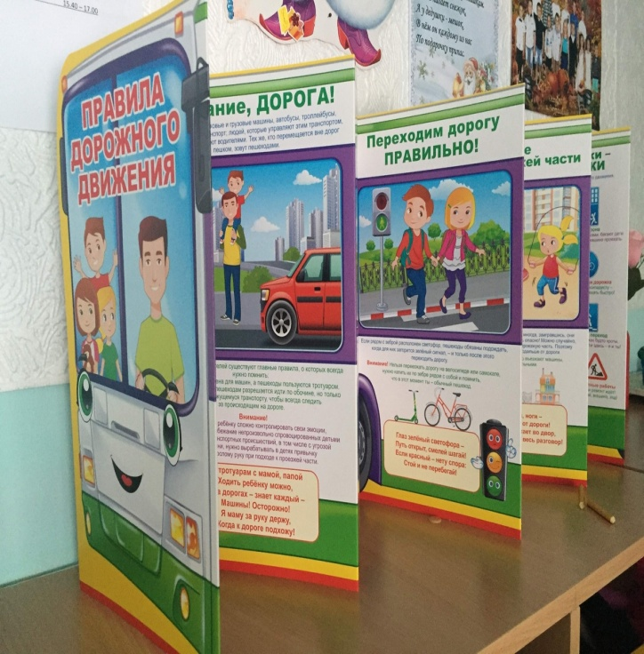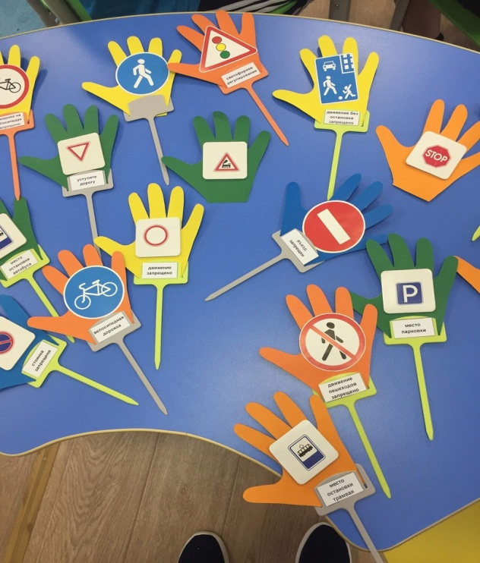

БЕСЕДА ПО КАРТИНЕ «ПЕРЕКРЁСТОК».
ЦЕЛЬ: продолжать знакомить детей с перекрёстком, закреплять навыки безопасного поведения на перекрёстке.
ХОД БЕСЕДЫ:
Воспитатель предлагает детям рассмотреть картину, на которой изображён перекрёсток.
Воспитатель: - Ребята, что вы видите на этой картине? ( предполагаемые ответы детей)
- Если дороги пересекаются, то как называется это пересечение? ( предполагаемые ответы детей)
- Что такое перекрёсток? ( предполагаемые ответы детей)
- Опишите его, какой он и чем опасен? ( предполагаемые ответы детей)
- Что делают пешеходы на картине? ( предполагаемые ответы детей)
- Для чего нужен на перекрёстке светофор? ( предполагаемые ответы детей)
- Какие правила должны соблюдать на перекрёстке пешеход и водитель? (предполагаемые ответы детей)
- Ребята, а вы когда- нибудь переходили перекрёсток? Где? (предполагаемые ответы детей)
- Какие правила поведения на дороге вы соблюдали? (предполагаемые ответы детей)
- Что является помощником на перекрёстке для участников дорожного движения? (предполагаемые ответы детей).
Дети читают стихи про перекрёсток, про дорожные знаки и регулировщика.
Воспитатель совместно с детьми подводит итог занятия.
Воспитатель: - Какие правила поведения вы будете соблюдать, переходя перекрёсток? (предполагаемые ответы детей).
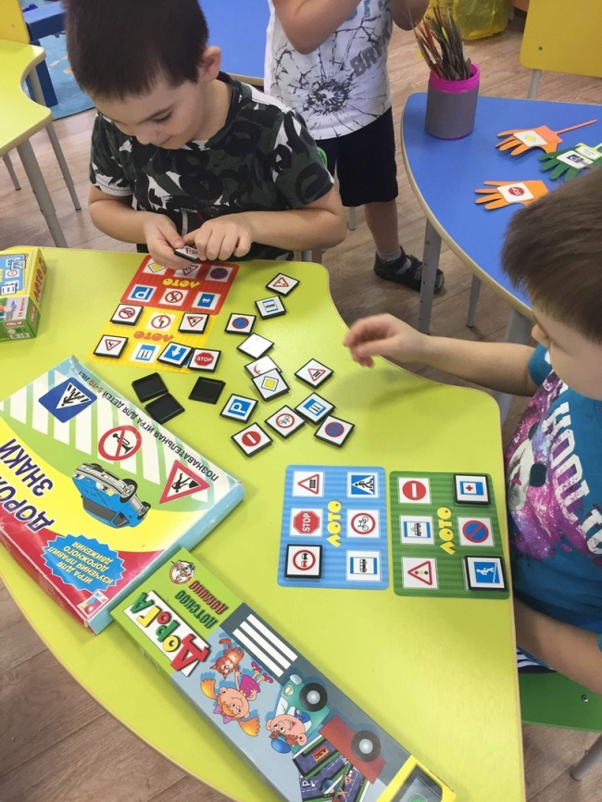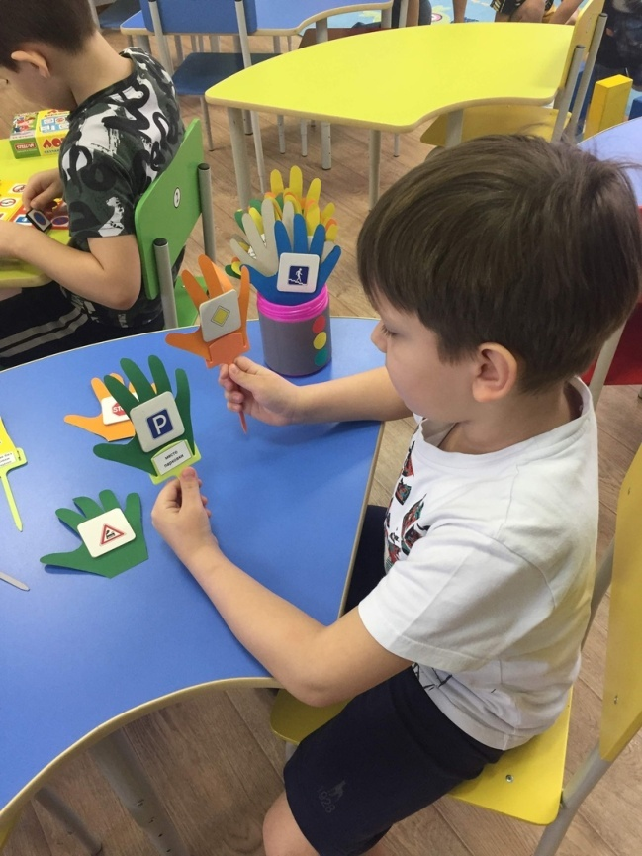
ДИДАКТИЧЕСКАЯ ИГРА: «ДОРОЖНЫЕ ЗНАКИ».
Цель: Учить детей различать дорожные знаки, закреплять знания о правилах дорожного движения и поведения на дороге.
Материал: Карточки с дорожными знаками (большими и маленькими - лото): предупреждающими, запрещающими, указательными.
Ход игры: Ведущий показывает знак. Дети находят этот знак на своих больших карточках и кладут маленькую карточку. Вместе со взрослым рассказывают, что этот знак обозначает.
ДИДАКТИЧЕСКАЯ ИГРА « ЛОТО ПО ПРАВИЛАМ ДОРОЖНОГОДВИЖЕНИЯ».
Цель: Закрепление знаний детей по правилам дорожного движения, по умению правильно находить дорожные знаки.
Предварительная работа: Изучение знаков и правил дорожного движения.
Материал: Карточки с изображением знаков дорожного движения, картинка с такими же знаками.
Ход игры: В игру играют 2-4 ребёнка. Раздаются карточки с изображением знаков дорожного движения и картинки по принципу лото. Ведущий называет знак и тот у кого есть такой же дорожный знак закрывает свою картинку. Выигрывает тот ребёнок, который первый закроет полностью свою карточку.
ДИДАКТИЧЕСКАЯ ИГРА «ВОДИТЕЛИ».
Цель: Учить детей правилам дорожного движения, развивать пространственную ориентацию.
Материал: Несколько игровых полей, машины маленькие, игрушки.
Ход игры: Детям даётся несколько вариантов несложных игровых разветвлённых систем дорогогс дорожными знаками. Например: «Ты шофёр, тебе нужно отвезти зайчика в больницу, заправиться бензином и починить машину в автосервисе. Подумай и расскажи, в каком порядке нужно посетить все эти пункты, не нарушая правила дорожного движения».
ДИДАКТИЧЕСКАЯ ИГРА «ПЕШЕХОДЫ И ТРАНСПОРТ».
Цель: Закрепить с детьми правила дорожного движения и правила безопасного поведения на улицах.
Материал: Кубик, игровое поле, фишки.
Ход игры: На игровом поле изображена дорога, по которой , с помощью фишек, двигаются играющие, у них на пути препятствия в виде дорожных знаков. Попадая на эти препятствия, играющий возвращается назад. Попадая на пешеходный переход двигается вперёд. Побеждает тот , кто первым дойдёт до финиша.
ДИДАКТИЧЕСКАЯ ИГРА «МЫ - ПАССАЖИРЫ».
Цель: Закрепить знания детей о правилах посадки и высадки пассажиров в транспорте.
Материал: Картинки с дорожными ситуациями.
Ход игры: Дети берут по одной картинке и объясняют присутствующим как надо поступать в той или иной ситуации.
ТЕСТ ДЛЯ РОДИТЕЛЕЙ «ГРАМОТНЫЙ ПЕШЕХОД».
Ответить на вопросы и нужное подчеркнуть.
- Как вы со своим ребёнком обходите транспорт на остановке?
Автобус : -сзади
- спереди
- дождусь, пока уедет
- не помню
2. Сокращаете ли вы дорогу, если спешите с ребёнком в садик?
- прохожу, где есть светофор
- иду прямо
- не помню
3. Разрешаете ли играть детям на проезжей части?

- разрешаю
- не разрешаю
- не помню
4. Какие ситуации считаете опасными?
- ребёнок высовывается из окна машины
- идёт через дорогу с мячом
- идёт через дорогу с собакой
5. Обсуждаете ли нарушения ПДД?
С ребёнком: - да
- нет
- не знаю
С домашними: - да
- нет
- не знаю
С воспитателями: -да
- нет
- не знаю
6. Проводите ли вы дома беседы с ребёнком по правилам дорожного движения, как переходить дорогу, сигналы светофора?
- да
- нет
- не знаю

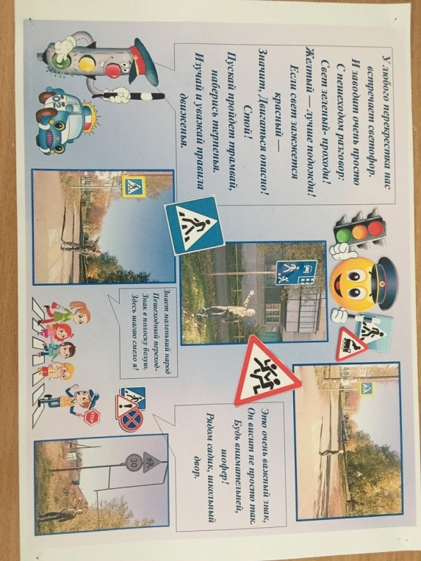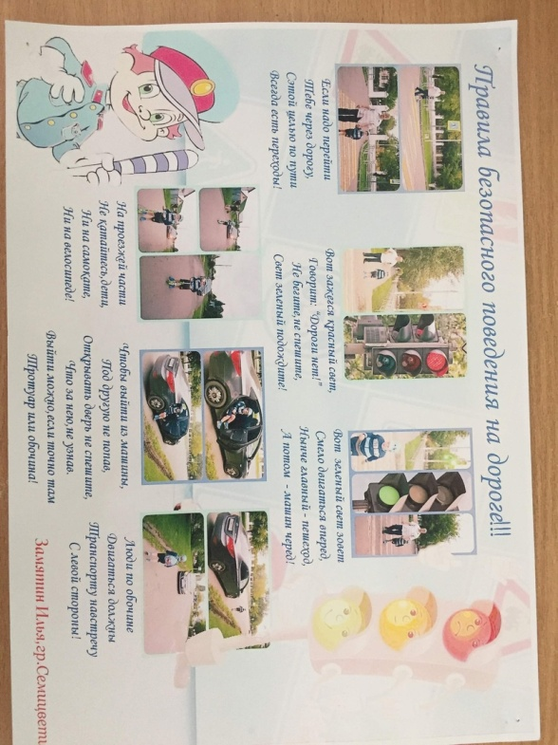

КОНСПЕКТ ЗАНЯТИЯ ПО АППЛИКАЦИИ «АВТОБУС».
ЦЕЛЬ: Закреплять умение детей вырезать нужные части для создания образа предмета.
ЗАДАЧИ: - закреплять умения срезать у прямоугольника углы, закругляя их ножницами
- расширять и уточнять знания о транспорте
- правильно и аккуратно пользоваться ножницами и клеем
- развивать умение композиционно оформлять свой замысел
- активизировать словарный запас: заправляться, бензин, транспорт, пассажирский, грузовой, грузовик, самолёт, мотоцикл, автобус
- воспитывать самостоятельность, аккуратность, навыки сотрудничества
ПРЕДВАРИТЕЛЬНАЯ РАБОТА: Рассматривание иллюстраций по теме: «Транспорт», беседы о транс порте, выявить особенности каждого вида транспорта.
МАТЕРИАЛ: Цветная бумага, ножницы, клей, кисть для клея, салфетки, картинки с изображением транспорта, цветные карандаши.
ХОД ЗАНЯТИЯ:
ВОСПИТАТЕЛЬ: Ребята, предлагаю вам отправиться в путешествие. А транспорт на котором мы поедем выберем с помощью загадок, отгадав их.
Посмотрите на фланелеграфе размещены картинки транспорта: самолёт, грузовик, мотоцикл, автобус, трамвай.
Давайте прослушаем подсказки и будем убирать не нужный транспорт.
Подсказка один: Этот транспорт не грузовой, он пассажирский. Убираем не пассажирский транспорт. ( предполагаемый ответ детей - грузовик).
Подсказка два: Транспорт на котором мы должны уехать, он не летает, у него нет крыльев. Что убираем? (предполагаемый ответ детей - самолёт).
Подсказка три: В нашем пассажирском транспорте много мест для сидения, чтобы всем хватило места. Какой транспорт не подходит нашему описанию? (предполагаемый ответ детей - мотоцикл).
Подсказка четыре: Наш транспорт заправляется бензином. Значит нужно убрать транспорт который не заправляется бензином. Что убираем? (предполагаемый ответ детей - трамвай).
У нас на фланелеграфе осталась одна машина. Как она называется? (предполагаемый ответ детей - автобус).
Какой это транспорт пассажирский или грузовой? (предполагаемый ответ детей - пассажирский).
Автобус ездит по дороге, у него нет крыльев, зато у него есть колёса, они круглые. В автобусе много пассажирских мест и заправляется он бензином.
Давайте рассмотрим из чего состоит автобус. (предполагаемый ответ детей – кузов, окна, колёса, двери).
Назовите, какой формы кузов? ( предполагаемый ответ детей - прямоугольной). Все ли уголки кузова острые? ( предполагаемый ответ детей - нет). А какие уголки ещё есть? (предполагаемый ответ детей - закруглённые). Вверху или внизу закруглённый корпус автобуса? (предполагаемый ответ детей - вверху).
Как получить закруглённые края? (предполагаемый ответ детей – срезать уголки).
Какие ещё части автобуса прямоугольной формы? (предполагаемый ответ детей – окна, двери).
Колёса какой формы? (круглой).
Теперь мы должны добраться до на наших рабочих мест и начать работу.
Игра «Мы едем, едем, в далёкие края … ».
Дети цепочкой передвигаются по группе и усаживаются за рабочие места.
Давайте рассмотрим из чего будем изготавливать автобус. У нас есть цветная бумага разной формы. Какую часть автобуса будем делать из большого прямоугольника? (предполагаемый ответ детей - кузов). Берём ножницы в правую руку перед собой , а левая рука поворачивает бумагу в нужном направлении. Работаем аккуратно.
Затем готовим колёса. Какую форму будем брать? (предполагаемый ответ детей – квадрат). Какую форму будем делать? (предполагаемый ответ детей - круглую). Как мы это сделаем? (предполагаемый ответ детей – срежем четыре уголка).
Далее берём длинную полоску и я вам сейчас покажу как из неё вырезать окошечки. Беру полоску бумаги, складываю пополам, ещё раз пополам, разворачиваю и разрезаю по сгибам на части. Вот так.
С какой детали начнём сборку нашей модели автобуса? (предполагаемый ответ детей - кузов). Затем двери. Окна расположите в одну линию, оставляйте между окошками немного места. Чтобы автобус получился красивым, колёса приклейке в последнюю очередь. (показ на макете).
Во время работы напомнить о правилах работы с клеем, пользоваться салфеткой. Можно дополнить свою работу нарисованной дорогой, деревьями и т.д.
Рассматривание готовых работ.
Ребята, что вам больше всего понравилось в этой работе? Чему вы научились сегодня?
Теперь мы можем отправляться в любое путешествие на ваших красивых автобусах.
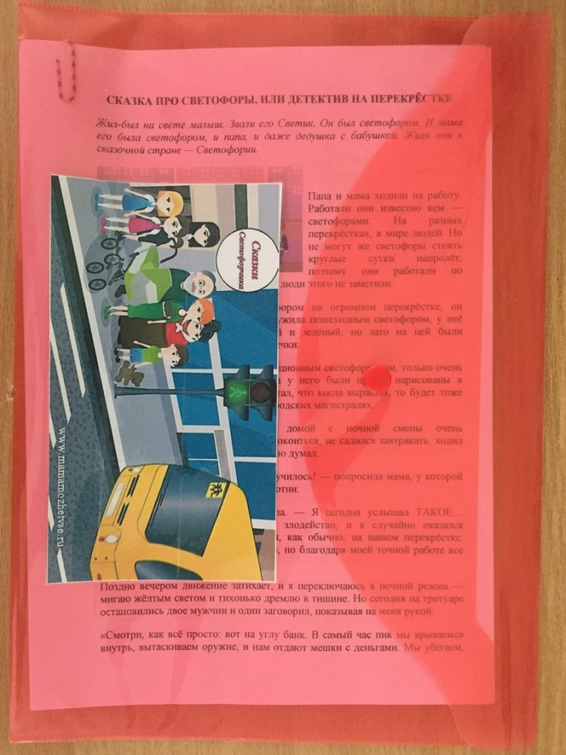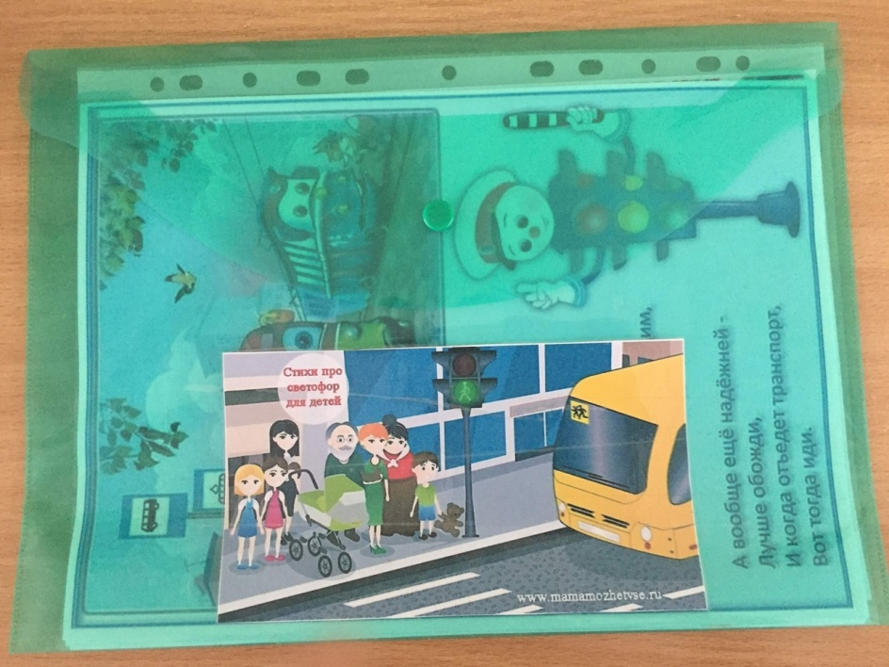
КОНСПЕКТ ЗАНЯТИЯ ПО ЛЕПКЕ ПО ТЕМЕ: «СВЕТОФОР».
ЦЕЛЬ: Продолжать знакомить детей с сигналами светофора.
ЗАДАЧИ: - учить лепить светофор из целого куска пластилина
- изображать три цвета сигналов, путём прикладывания
- закрепление знаний и умений детей в лепке предметов, состоящих из нескольких частей, используя прямое и круговое раскатывание
- развитие внимания, мелкой моторики рук
- воспитывать аккуратность в работе
МАТЕРИАЛ: Макет светофора, пешеходный переход, игрушка Зайчик, пластилин, дощечки.
ХОД ЗАНЯТИЯ:
Воспитатель: Ребята, сегодня к нам в гости пришёл очень необычный гость. Отгадайте загадку кто этот гость.
Днём и ночью я горю,
Всем сигналы подаю,
Есть три цвета у меня.
Как зовут меня, друзья? (предполагаемые ответы детей - светофор).
Воспитатель: Ребята, скажите, зачем нам нужен светофор?
Какие цвета загораются на светофоре?
Что означает красный сигнал?(предполагаемый ответ детей – путь для движения закрыт).
Что означает жёлтый сигнал светофора?(предполагаемый ответ детей - предупреждение).
Что означает зелёный свет? (движение разрешается).
Воспитатель: Нашего гостя зовут Светофор Светофорович. У него очень много работы и ему нужны помощники. Давайте сделаем ему много маленьких помощников. Согласны? (предполагаемый ответ детей - да). Как вы думаете, из чего можно сделать маленьких светофорчиков? (предполагаемый ответ детей – пластилина, теста).
ПАЛЬЧИКОВАЯ ГИМНАСТИКА.
Воспитатель предлагает детям рассмотреть макет светофора. Из чего он состоит? (предполагаемый ответ детей – корпус, три цвета сигнала). Какую форму имеет корпус? (предполагаемый ответ детей - цилиндр). Какую форму имеют сигналы светофора? (предполагаемый ответ детей - круги). Теперь давайте разберёмся в цветах светофора. Какого цвета корпус? (предполагаемый ответ детей - чёрного). Какого цвета сигналы светофора? (предполагаемый ответ детей – красного, жёлтого, зелёного).
Теперь я вам покажу как вы будете лепить светофор.
Воспитатель: Берём чёрный комок пластилина, разогреваем его в руках и раскатываем прямыми движениями ладоней колбаску, формируем форму цилиндра. Сплющиваем вверху и внизу.
Сигналы светофора лепим из комочков пластилина разного цвета круговыми движениями. Затем сплющиваем каждый шарик, чтобы получились круги. Особое внимание обратите на цветовое расположение сигналов светофора.
Теперь вы мне расскажите, как вы будете лепить светофор. Алгоритм работы.
Самостоятельная деятельность детей.
Воспитатель: Ребята, если кому-то будет необходима помощь поднимите руки и я вам помогу.
Готовые работы ребята приносят Светофору Светофоровичу.
Воспитатель: Нашему гостю очень понравились все его помощники. Теперь на улицах всегда будет порядок . Наш гость говорит вам: «Спасибо».
КОНСПЕКТ ЗАНЯТИЯ ПО РИСОВАНИЮ ПО ТЕМЕ: «ВИДЫ ТРАНСПОРТА. ГРУЗОВАЯ МАШИНА».
ЦЕЛЬ: Закреплять умение правильно держать кисть, учить проводить прямые линии, при создании образа.
ЗАДАЧИ: - учить отвечать на вопросы воспитателя полным ответом
- развивать связную речь
- развивать логическое мышление, воображение, память, творчество
- воспитывать интерес к рисованию
МАТЕРИАЛ: Иллюстрации с изображением различных машин, альбом, краски, вода, кисть.
ХОД ЗАНЯТИЯ.
Воспитатель: Сегодня мы побеседуем с вами о машинах. Какие бывают машины. Наши ребята приготовили нам стихи, чтобы нам было легче распознавать эти машины.
Максим: «Скорая помощь»
И в жару, и в снегопады
Скорой помощи бригады
Мчатся, чтоб спасать людей,
Службы не найти быстрее!
Костя: «Грузовая машина»
Грузовик серьёзный малый!
Поважнее он, пожалуй,
Чем машина легковая.
Грузы возит грузовик –
Он лениться не привык.
Андрей: «Легковая машина»
Легковая я машина,
Маму, папу, дочку, сына
Целым скопом я вожу.
Лиза: «Троллейбус»
Я троллейбус, транспорт умный,
Быстрый и почти бесшумный.
Я по рельсам не стучу,
Я колёсами кручу,
Без бензина обхожусь.
Алексей: «Пожарная машина»
Мчат пожарные машины
В них отважные мужчины
Быстро едут на пожар
Побеждать огонь и жар.
Воспитатель: Давайте вспомним, про какие машины ребята прочитали стихи. (предполагаемый ответ детей пожарная, грузовая, легковая, скорая помощь, троллейбус). Какие отличительные знаки у всех этих машин? (предполагаемый ответ детей). Расскажите о пожарной машине. (предполагаемый ответ детей). Для чего нужна грузовая машина? (предполагаемый ответ детей). Чем отличается обычная машина от такси? (предполагаемый ответ детей). Чем отличается троллейбус от автобуса? (предполагаемый ответ детей).
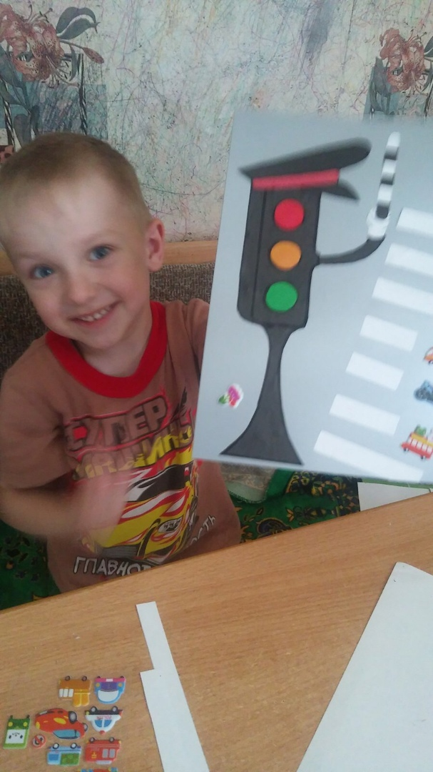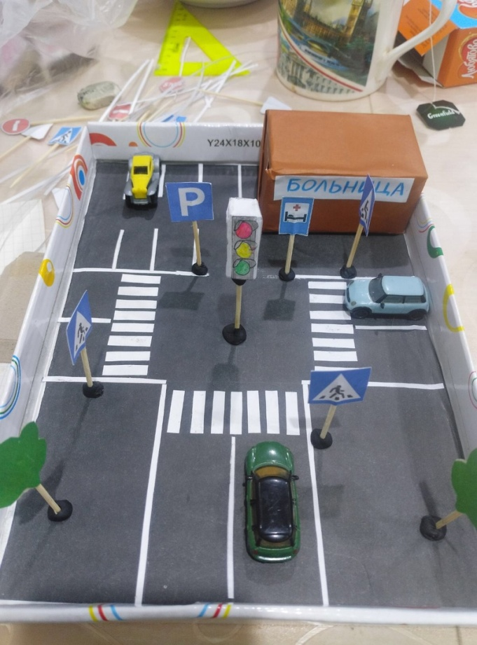
ФИЗМИНУТКА ПРО ТРАНСПОРТ: «Самолёт построим сами».
Воспитатель: Ребята, сегодня я предлагаю вам нарисовать грузовую машину. Давайте внимательно рассмотрим из чего состоит грузовая машина.
Дети рассматривают картинки грузовых машин. (предполагаемые ответы детей).
Воспитатель: Правильно. Грузовая машина состоит из кабины, кузова и колёс. На какую фигуру похожа кабина машины?( Предполагаемые ответы детей). А какую форму нам напоминает кузов грузовой машины? (предполагаемые ответы детей). Давайте разберёмся сколько колёс у грузовой машины. Столько же как у легковой или нет? (предполагаемые ответы детей). Правильно, у грузовой машины шесть колёс. Но когда мы смотрим с боку нам видно только три колеса. Какой формы колёса? (предполагаемый ответы детей).
Воспитатель: Рисовать машину мы будем красками.
Сейчас я вам поэтапно покажу как рисуется грузовая машина. Сначала рисуем кабину машины – квадрат. Затем рисуем кузов машины – прямоугольник. Обратите внимание, как кузов машины расположен по отношению к кабине. Далее рисуем колёса машины. А теперь раскрашиваем машину. Не забываем нарисовать дорогу, по которой едет грузовая машина.
Теперь вы, ребята , приступаете к рисованию машины. Но перед работой нужно немного отдохнуть. Выполним пальчиковую гимнастику.
ПАЛЬЧИКОВАЯ ГИМНАСТИКА: «Транспорт».
Воспитатель: Молодцы, ребята. Очень красивые грузовые машины у вас получились. Давайте повесим ваши работы в «Уголок творчества».
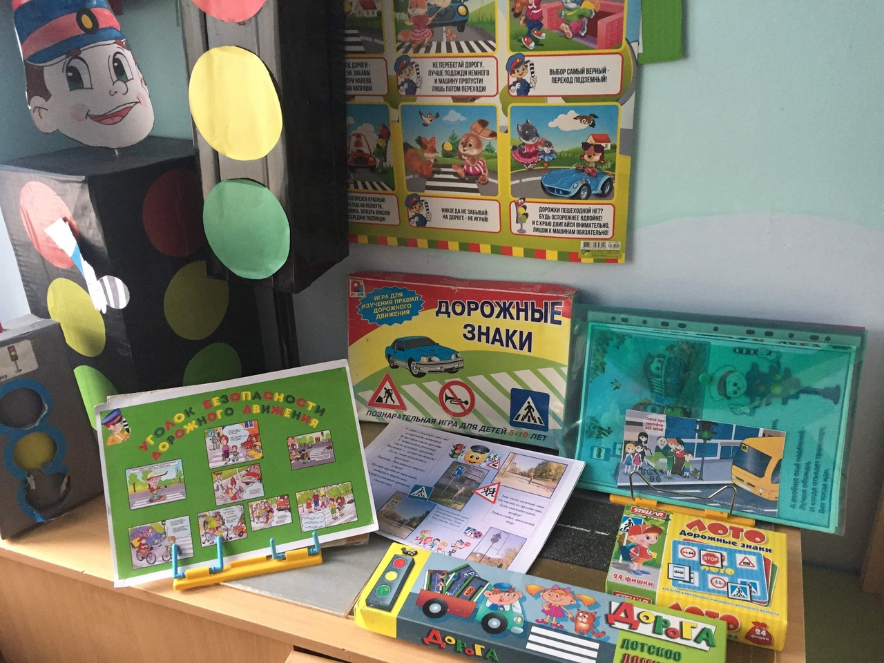

ИНСТРУКЦИЯ ДЛЯ РОДИТЕЛЕЙ И ДЕТЕЙ ПО ПДД.
Каждый день в России в дорожно-транспортных происшествиях погибает 10 детей и еще около 100 получают ранения.
Это МЫ не научили детей безопасному поведению на дорогах, не уберегли от ДТП! Сегодня наши дети – юные пешеходы, пассажиры, велосипедисты, а завтра – взрослые водители!
ГИБДД и Министерство образования просят помощи родителей в воспитании дисциплинированных участников дорожного движения.
Прочтите вместе с детьми и следуйте советам ГИБДД!
• Переходя дорогу с ребенком, крепко держите его за руку!
• Ходите только по тротуарам или пешеходным дорожкам, придерживаясь правой стороны, а если их нет – по левой обочине дороги навстречу движущемуся транспорту. Так безопаснее.
• Переходите дорогу только на зеленый сигнал светофора или по пешеходным переходам.
• Помните, что на пешеходном переходе не всегда бывает безопасно: из-за остановившегося или проехавшего мимо автомобиля может выехать другой, который не был виден! Убедитесь, что все автомобили уступают Вам дорогу!
• Прежде чем перейти дорогу, остановитесь у пешеходного перехода на краю тротуара, прислушайтесь и осмотритесь. Посмотрите налево, направо, ещё раз налево. И, если нет близко движущихся автомобилей – переходите, постоянно контролируя дорожную обстановку поворотом головы во все стороны.
• Если автомобиль вдалеке – рассчитайте свои силы. Научитесь правильно оценивать расстояние до приближающегося автомобиля. Помните, автомобиль быстро остановиться не может. Лучше переждать, а не перебегать перед близко идущим транспортом. Это может закончиться плачевно!
• Когда переходите дорогу – отбросьте мысли, прекратите разговоры с родными и друзьями, телефонные разговоры, наблюдайте за движущимся транспортом.
• Переходите дорогу поперек, а не наискосок, иначе вы дольше будете находиться на проезжей части, а, следовательно, в опасности!
• Переходите дорогу быстрым шагом, но не бегом! Так безопаснее.
• Чтобы ребёнок не оказался неожиданно на проезжей части, из транспорта взрослый выходит первым, а потом ребенок!
• Выходя из автобуса, не стремитесь сразу перебежать дорогу. Подождите, когда транспорт уедет, и дорога будет просматриваться в обе стороны. Помните, что автобус опасно обходить и спереди, и сзади, ведь за ним может быть скрыт другой автомобиль меньшего размера.
• Будьте осторожны и не спешите! Ведь обзор дороги может закрывать не только стоящий на остановке автобус, но и движущийся транспорт, а так же кусты, деревья, угол дома, снежный вал.
• Постарайтесь перейти дорогу за один прием. Если красный сигнал светофора застал Вас на середине проезжей части, то остановитесь и не делайте шаг назад не глядя, не мечитесь из стороны в сторону. Так водителю легче будет Вас объехать.
• Пешеходам запрещается переходить дорогу, если она имеет разделительную полосу или ограждение. Дойдите до ближайшего пешеходного перехода!
• Нельзя играть на дорогах и вблизи дорог. Для этого есть двор, детская площадка, стадион. Не разрешайте детям выезжать на дорогу на коньках, санках, скейте и самокате.
• Переход дороги в неблагоприятную погоду ( дождь, снег, гололед, туман) требует особого внимания, так как обзор снижается из-за непогоды, тем более, что может мешать капюшон, поднятый воротник или зонт. Вещи не должны мешать обзору дороги!
• Если Вы купили ребенку велосипед (мопед, скутер), сначала выучите вместе правила дорожного движения и научитесь кататься на закрытой площадке. На дорогах разрешено движение на велосипеде только
с 14 лет, на мопеде и скутере – с 16!
• При движении в темное время суток приобретайте для детей верхнюю одежду, ранцы, значки со светоотражающими элементами
• При перевозке детей до 12 лет в автомобилях обязательно используйте специальные детские удерживающие устройства, значительно снижающие риск травмирования и тяжесть последствий ДТП.
• Не оставляйте детей дошкольного возраста на дороге без присмотра! А с младшими школьниками необходимо сначала несколько раз вместе пройти путь от школы до дома, чтобы выучить безопасный маршрут.
Необходимо учить детей не только соблюдать Правила дорожного движения, но и учить их наблюдать и ориентироваться. Нужно учитывать, что основной способ формирования навыков поведения - наблюдение, подражание взрослым, прежде всего родителям. Многие родители не понимая этого, личным примером обучают детей неправильному поведению на дороге.
ЗАЧЕМ УЧИТЬ С РЕБЁНКОМ ПРАВИЛА ДОРОЖНОГО ДВИЖЕНИЯ?
- Высокий уровень травматизма
- Расположение школы
ПРИЧИНЫ НЕСЧАСТНЫХ СЛУЧАЕВ НА ДОРОГЕ
- Неумение наблюдать
- Невнимательность
- Недостаточный надзор взрослых
ЗНАЕТЕ ЛИ ВЫ?
- Ребёнок младшего школьного возраста часто слышит только те звуки, которые ему интересны.
- Поле зрения ребёнка гораздо уже, чем у взрослого. Он видит только то, что находится напротив.
- Реакция у ребёнка значительно замедленная.
- Ребёнок не в состоянии на бегу сразу же остановиться.
- Чтобы отличить движущуюся машину от стоящей, семилетнему ребёнку требуется до 4 секунд, а взрослому на это нужно лишь четверть секунды.
- Надёжная ориентация налево -направо приобретается не ранее, чем в семилетнем возрасте.
НАДО ЗНАТЬ
- У младших школьников нет знаний и представлений о видах поступательного движения транспортных средств . Разделение игровых и реальных условий происходит у ребёнка уже в школе постепенно.
- Внимание ребёнка сосредоточенно на том, что он делает. Заметив предмет или человека, который привлекает его внимание, ребёнок может устремиться к ним. Догнать для ребёнка гораздо важнее, чем надвигающаяся машина.
- Ребёнок не осознаёт ответственности за собственное поведение на дороге.
- Не прогнозирует, к каким последствиям приведёт его поступок для других участников движения и для него.
ПОМОЖЕМ
- Понять, что на проезжей части находиться очень опасно.
- Научить останавливаться перед проезжей частью дороги
- Не переходить вместе с ребенком на красный свет или вне пешеходного перехода, действуя по принципу «со мной можно».
- Научить его чувствовать габариты автомобиля и понимать, движется ли автомобиль или стоит на месте.
- Объяснить, по какой части тротуара нужно ходить и как правильно переходить дорогу.
- Как необходимо обходить автобус, троллейбус и трамвай при переходе проезжей части.
- Научиться поворачивать голову в нужном направлении.
- Следует помнить, что реакция ребенка отличается от реакции взрослого, да и скорость передвижения ребенка значительно ниже.
ПОМНИТЕ!
Ребёнок учится законам дорог, беря пример с членов семьи и других взрослых.
Не жалейте времени на обучение детей поведению на дороге.
Берегите ребёнка!
Старайтесь сделать всё возможное, чтобы оградить его от несчастных случаев на дороге!

Беседа:

«Как появились

правила дорожного движения».

Давным-давно когда машин еще не было, люди передвигались по дорогам пешком, верхом на лошади или в повозке. В те давние времена и правил дорожного движения то не было. Люди ходили и ездили на лошадях, кто как хотел, и часто происходили столкновения как людей с лошадьми, так и лошадей между собой. Также проблемой было то, что улицы городов были не предназначены для интенсивного движения и были очень узкими.

Многие историки считают, что основателем правил дорожного движения является Юлий Цезарь. Он был императором Римской Империи. Во времена своего правления он старался упорядочить и упростить движения на улицах Рима. Правила эти были введены около 2000 лет назад.
В России первые правила дорожного движения устанавливались согласно царским указам. Первые упоминания таких указов относятся к 17 веку. Правила тех времен состояли из нескольких строк и говорили как вести себя на дорогах.
После появления первых самодвижущихся повозок, примерно в 18 веке, и для них были установлены правила. Проблема состояла в том, что такие автомобили были очень медленными и поэтому правила, например в Англии, предписывали впереди самодвижущейся повозки идти человеку с красными флажками и предупреждать пешеходов об опасности попасть под колеса.
Со времен массового введения правил в каждой стране были свои предписания и нормы для движения по дорогам, что было большой проблемой для путешественников. На международной конференции в 1909 году было принято решение о международном стандарте правил. Также на этой конференции были введены первые дорожные знаки в истории.

Беседа
«ШКОЛА ПЕШЕХОДНЫХ НАУК»
Ход:
На дорогах трудностей так много, без сомнения.
Но их бояться нет у нас причин.
Потому что правила движения
Есть для пешеходов и машин.
- Ребята, вы уже знаете многие правила дорожного движения. Расскажите о них.
Ответы детей.
- Молодцы, много правил знаете! А хотите узнать ещё?
Ответы детей.
- Тогда добро пожаловать в Школу Пешеходных Наук.
Дети с воспитателем подходят к столу, на котором стоит коробка. Воспитатель достаёт из неё картинку, но детям её не показывает:
- Ребята, что здесь изображено вы узнаете, если загадку
Он стоит на перекрёстках,
Светит для детей и взрослых.
Тот, кто плохо его знает,
На дороге пострадает!
У него всего три цвета.
Светит он для всей планеты.
Он машин решает спор,
Всем знакомый…(светофор).
Рассказ истории появления светофоров на улицах.
«Было время, когда по улицам и дорогам ездили лишь всадники верхом на лошадях, колесницы и конные повозки. Ездили они, не соблюдая никаких правил, и поэтому нередко сталкивались друг с другом. И люди решили придумать специальные правила, которые бы сделали движение по улицам удобным и безопасным. Первый светофор появился в Лондоне, он стоял в центре города на столбе высотой 6 метров. Управлял им специально приставленный человек. С помощью специальных ремней он поднимал и опускал стрелку прибора. Светофор управлялся вручную и имел 2 стрелки: поднятые горизонтально означали сигнал «стоп», а опущенные под углом –«движение с осторожностью». В тёмное время суток использовался вращающийся газовый фонарь, с помощью которых подавались сигналы красного и зелёного цвета. Этот светофор использовался, чтобы помогать пешеходам переходить улицу, а его сигналы предназначались для транспорта – пока пешеходы шли, транспорт должен был стоять. У нас в стране первый светофор появился в Москве 84 года назад (в 1929 году). Он был похож на круглые часы, состоящими из трёх частей: красной, белой и зелёной. Человек-регулировщик сам поворачивал на них стрелку, устанавливая её на нужный цвет. Интересно, что в первых светофорах зелёный сигнал находился наверху, но потом решили, что лучше поместить сверху красный сигнал. И теперь во всех странах мира сигналы сигналы светофора располагаются по единому правилу: вверху – красный, посередине – жёлтый. внизу – зелёный. Потом в Москве и в Ленинграде появились электрические светофоры, а позднее около универмага появился первый пешеходный светофор.»
Затем я предлагаю детям подойти к столу с расстановленными на нём знаками дорожного движения.
- Ребята, что это?
Ответы детей. (Дорожные знаки)
- Верно!
Много есть дорожных знаков,
Знаки эти нужно знать,
Чтобы правил на дороге,
Никогда не нарушать!
- Для чего на дороге нужны знаки?
Ответы детей. (Чтобы не нарушать правила дорожного движения)
- Да, дорожные знаки нужны для безопасной организации дорожного движения. Они информируют водителя об особенностях дороги, указывают направления движения, предупреждают об опасностях.
- А знаете ли вы, ребята, на какие виды делятся дорожные знаки?
Ответы детей. (Указательные, запрещающие, предупреждающие)
- Совершенно верно, дорожные знаки бывают запрещающими:
Красный круг обозначает
обязательно запрет,
Он грозит – нельзя тут ехать,
или тут дороги нет!
- Дорожные знаки бывают указательными:
А еще бывают знаки
взяты в синенький квадрат,
Как и где проехать можно,
эти знаки говорят!
- А ещё дорожные знаки бывают предупреждающими. Ребята, как можно отличить предупреждающий знак?
Ответы детей. (Они имеют форму квадрата или прямоугольника, и они синего цвета)
- Ребята, помогите мне навести здесь порядок.
Я показываю детям макет улицы. На столе разложены иллюстрации с различными ситуациями на дороге, со «стёртыми» дорожными знаками. У каждого ребёнка есть карточки с изображением дорожных знаков.
- Расположите знаки на каждом участке улицы, а затем объяснить своё решение.
Дети выполняют задание.
- Молодцы!
Игра «Запомни дорожные знаки».
- Вот и подходит к завершению наш урок в Школе Пешеходных Наук. В конце каждого урока в школе дети получают оценки. А я приготовила вам вот такие медали знатоков ПДД. Но эти медали ещё нужно заслужить - пройти небольшой экзамен. Для этого давайте поиграем в мяч. Где же нам поиграть? А давайте пойдем на дорогу, там много места?
Дети возражают, не хотят идти на дорогу.
- Ой, можно подумать, нельзя играть на дороге, а вы что никогда не играли на дороге? А где же можно тогда играть в мяч?
Ответы детей. (Можно играть в мяч на спортивных площадках, на участке в детском саду или во дворе на детской площадке)
- Ну, ладно, на дорогу мы не пойдём. Выходите сюда ко мне – поиграем в интересную игру, которая называется «Да и нет».
Дети становятся передо мной полукругом.
- Я вам буду кидать мяч, и задавать вопросы, а вы отвечать «Да» или «Нет» и возвращать мяч мне. А заодно я проверю, запомнили ли вы правила движения.
- Быстрая в городе очень езда. Правила знаешь движения?
Ребёнок: Да.
- Вот в светофоре горит красный свет. Можно идти через улицу?
Ребёнок: Нет.
- Ну, а зеленый свет горит, вот тогда можно идти через улицу?
Ребёнок: Да.
- Сел в автобус, не взяв билет. Так поступать полагается?
Ребёнок: Нет.
- Старушка – преклонные очень года. В автобусе ты место уступишь ей?
Ребёнок: Да.
- Пешком по улице идет пешеход?
Ребёнок: Да.
- У светофора 8 глаз, а у нас всего лишь два?
Ребёнок: Нет.
- Люди ждут автобуса на остановке?
Ребёнок: Да.
- Играть, кататься на велосипеде можно там, где машины едут?
Ребёнок: Нет.
- Переходить всегда дорогу нужно всем по переходу?
Ребёнок: Да.
- Не надо по улице спокойно шагать, когда по ней можно вприпрыжку бежать?
Ребёнок: Нет.
- Молодцы, вы справились со всеми заданиями в «Школе пешеходных наук». Поэтому я рада вручить вам медали знатоков дорожного движения. Теперь вы можете рассказать и научить соблюдать эти правила малышей, а вы на улице и в общественном транспорте будете подавать им пример!

Беседа:
«СВЕТОФОР».
Светофор - это прибор для регулировки дорожного движения. Первый в мире светофор появился в Англии он стоял в центре города Лондон, управлял им человек. Этот первый прибор появился около 140 лет назад и не был похож на современный. Состоял он из стрелки, которую специальный человек то поднимал, то опускал, давая понять всем, когда надо идти, а когда остановиться.
Первый светофор с лампами и работающий на электричестве появился в 1914 году в США и имел только 2 цвета - красный и зеленый. Таким светофором управлял человек, следивший за временем. Переключение светофора с красного на зеленый и обратно сопровождалось предупредительным свистком. Позже был придуман трехцветный светофор желтый сигнал, которого заменил свисток.
Историю светофора мы немного рассмотрели, теперь давайте разберемся, как он работает. В современном городе без светофора не обойтись. Без него невозможно перейти улицу или пересечь перекресток на машине. На дорогах будут случаться множество аварий и все это только из-за того, что не будет светофора. Светофор говорит участникам дорожного движения, когда можно ехать, а когда нужно стоять и пропускать другие машины и пешеходов.
Выбор цветов для светофора не случаен.
Красный - это цвет опасности, хорошо виден в любую погоду, и он запрещает ехать или переходить дорогу.
Зеленый - цвет очень сильно отличается от красного, и перепутать два цвета никогда нельзя, он разрешает ехать или переходить дорогу.
Желтый - цвет предупреждает водителей и пешеходов о смене сигнала светофора на другой и призывает быть максимально внимательными и осторожными.
Есть еще и специальные светофоры для пешеходов. В них нет желтого света, а на саму лампу нанесены картинки зеленого и красного человечка который показывает, что надо делать идти или стоять.

Беседа: «Никто не может заменить родителей в вопросе формирования у ребенка дисциплинированного поведения на улице, соблюдения им правил безопасности».
В младшем дошкольном возрасте ребенок должен усвоить:
• без взрослых на дорогу выходить нельзя, когда идешь со взрослым за руку, то не вырывайся, один не сходи с тротуара;
• ходить по улице следует спокойным шагом, придерживаясь правой стороны тротуара;
• переходить дорогу можно только по переходу (наземному и подземному);
• прежде чем переходить улицу, посмотри на светофор: «коль зеленый свет горит, значит — путь тебе открыт»;
• дорога предназначена только для машин, а тротуар — для
пешеходов;
• движение транспорта и пешеходов на улице регулируется | сигналами светофора или милиционером — регулировщиком;
• в общественном транспорте не высовывайся из окна, не выставляй руки или какие-либо предметы.
Все эти понятия ребенок усвоит более прочно, если его знакомят с правилами дорожного движения систематически, ненавязчиво. Используйте для этого соответствующие ситуации на улице, во дворе, на дороге. Находясь с малышом на улице, полезно объяснять ему все, что происходит на дороге с транспортом, пешеходами. Например, почему в данный момент нельзя перейти улицу, какие на этот случай существуют правила для пешеходов и автомобилей, укажите на нарушителей, отметив, что, нарушая правила, они рискуют попасть под транспорт.
Чтобы развить у ребенка зрительную память, закрепить зрительные впечатления, предложите малышу, возвращаясь с ним из детского сада, самому найти дорогу домой или, наоборот, «привести» вас утром в детский сад.
Не запугивайте ребенка улицей — панический страх перед транспортом не менее вреден, чем беспечность и невнимательность!
Полезно прочитать ребенку стихотворение:
«Про одного мальчика» С. Михалкова,
«Меч» С. Маршака,
«Для пешеходов» В. Тимофеева,
«Азбука безопасности» О. Бедарева,
«Для чего нам нужен светофор» О. Тарутина.
Полезно рассмотреть с ребенком набор красочных рисунков «Красный, желтый, зеленый», «Пешеходу-малышу».
Купите ребенку игрушечные автомобили, автобусы, светофоры, фигурки постовых-регулировщиков и др. и организуйте игры по придуманному вами сюжету, отражающие любые ситуации на улице. Игра - хорошее средство обучения ребенка дорожной грамоте.
Если в вашем доме есть фильмоскоп, покажите ребенку диафильмы:
«Сказка о трехглазке»,
«Однажды в городе»,
«Наглядный урок»,
«Сигналы светофора» и др.
ПОМНИТЕ! Ребенок учится законам улицы, беря пример с вас, родителей, других взрослых. Пусть ваш пример учит дисциплинированному поведению на улице не только вашего ребенка, но и других детей. Переходите улицу в точном соответствии с правилами. Старайтесь сделать, все возможное, чтобы оградить детей от несчастных случаев на дорогах!

Пальчиковые игры для детей средней группы детского сада.
«Машины».
Все машины по порядку,
Подъезжают на заправку: (Обеими руками «крутят руль» перед собой).
Бензовоз, мусоровоз,
С молоком молоковоз,
С хлебом свежим хлебовоз.
И тяжелый лесовоз. (Пальцами поочередно, начиная с мизинца, касаются ладошки).

«Постовой».
Постовой стоит упрямый (пальчики «шагают» по ладошке)
Людям машет: Не ходи! («грозят» пальчиками)
Здесь машины едут прямо, (руки перед собой, изображают руль)
Пешеход, ты погоди! («грозят» пальчиками)
Посмотрите: улыбнулся, (хлопают в ладоши)
Приглашает нас идти. (пальчики «шагают» по ладошке)
Вы, машины, не спешите (хлопки руками)
Пешеходов пропустите! (прыжки на месте)

«Дорожных правил очень много».
Дорожных правил очень много. («грозят» пальчиками)
Раз - Внимание дорога! (загибают поочередно пальцы)
Два - сигналы светофора,
Три – смотри дорожный знак,
А четыре – «переход».
Правила все надо знать (хлопки руками)
И всегда их выполнять. (показывают «класс!» большим пальцем)
«Автомобиль» В «Автомобиль» друзья играли Вот из чего его собрали: Двигатель, капот и фары И колеса по две пары. Есть багажник для вещей, Бардачок – для мелочей. Есть в нем руль – для поворота И салон, где едет кто-то. Есть и звуковой сигнал, Пешеход, чтоб услыхал.
«Мы пешеходы» Все пальчики водители Машиной управляют! (крутят рули) А так все пешеходы Идут и не скучают Идут по тротуару Все правилу верны! Все держатся лишь правой Лишь правой стороны
МАШИНКА Заведу мою машину «мотор» - Би-би-би, налью бензину. 3 хлопка, топать Крепко-крепко руль держу «держать руль» На педаль ногою жму. топать правой ногой

Лодочка
Две ладошки прижму (Ладони лодочкой, волнообразные движения рук.)
И по морю поплыву.
Две ладошки – друзья –
Это лодочка моя.
Паруса подниму, (Поднять выпрямленные ладони вверх).
Синим морем поплыву.
А по бурным волнам (Имитация движений волн и рыбок)..
Плывут рыбки тут и там.
Велосипед
Две педали крутят ноги, (Раскрытыми ладонями выполняем круговые движения)
Мчат колеса по дороге (Вращаем согнутыми в локтях руками)
Я рулю, куда хочу -
Влево, (Имитируем, что держим руль и поворачиваем в лево )
Вправо покачу. (Вправо)
То вперед, (Кулачками обеих рук совершаем круговые движения)
А то назад (Назад)
Нажимаю тормоза (Обеими ладонями жмем на стол)

Гонки
Раз, два, три, четыре, пять. (Возят машинку по каждому пальчику вперед и назад, начиная с большого)
Можно гонки начинать. (Тоже самое, но начиная с безымянного)
По кругу, по кругу.
Вперед и назад,
Но пальцы машинку мою тормозят.(Катают машинку по пальцам, которые слегка согнуты)
Закрылись. ( Сжимают кулак)
Машинка стоит в гараже
И фары погасли, не светят уже. (Заглядывают в маленькую щелочку в кулаке).

Подвижные игры для детей средней группы детского сада.

Игра «Передай жезл»
Играющие выстраиваются в круг. Жезл регулировщика передаётся игроку слева. Обязательное условие: принимать жезл правой рукой, переложить в левую и передать другому участнику. Передача идёт под музыку. Как только музыка прерывается, тот, у кого оказывается жезл, поднимает его вверх и называет любое правило дорожного движения (или дорожный знак). Замешкавшийся или неверно назвавший правило или знак выбывает из игры. Побеждает последний оставшийся игрок.

Игра «Зебра» (на время и точность исполнения)
Всем участникам в каждой команде, кроме последнего, раздаётся по полоске белой бумаги (картона). Первый участник кладёт полосу, встаёт на неё и возвращается к команде. Второй шагает строго по полосе, кладёт свою «ступеньку» зебры и возвращается обратно. Последний участник шагает по всем полоскам, возвращаясь, собирает их.

Игра «Грузовики»
Для проведения игры потребуются рули, мешочки с песком для каждой команды и две стойки.
Первые участники команд держат в руках руль, на голову помещается мешочек с песком — груз. После старта участники обегают вокруг своей стойки и передают руль и груз следующему участнику. Побеждает команда, первая выполнившая задания и не уронившая груз.

«Веселый трамвайчик»
Цель: закреплять представления о транспорте.
Ход игры.
Воспитатель.
Мы веселые трамвайчики,
Мы не прыгаем, как зайчики,
Мы по рельсам ездим дружно.
Эй, садись к нам, кому нужно!
Дети делятся на две команды: одна – трамвайчики, водитель трамвая держит в руках обруч, вторая – пассажиры, они занимают свои места на остановке. Каждый трамвай может перевезти только одного пассажира, который занимает место в обруче. Конечная остановка – на противоположной стороне зала.

«Цветные автомобили»
Цель: развивать внимательность; учить выполнять правильные действия на разные сигналы светофора.
Ход игры. Дети (автомобили) размещаются на одном краю площадки. Каждому дается флажок какого-либо цвета. Ведущий стоит в центре площадки лицом к детям, держит в руке цветные флажки. Поднимает флажок, и те «автомобили», у кого флажок такого же цвета, начинают двигаться. Если ведущий опускает флажок, то дети-автомобили отправляются в гараж. Затем ведущий поднимает флажок другого цвета, и игра возобновляется. Ведущий может одновременно поднять все флажки, и тогда все автомобили двигаются; тем самым игра усложняется. В начале игры можно цвет озвучить: «Выезжают зеленые автомобили», «Красные возвращаются в гараж» и т. д.

«Зажги светофор»
Цель: закреплять знание сигналов светофора, навыки передачи мяча; обучать действовать в командной игре.
Ход игры. Дети стоят в колоннах. Первый играющий – капитан. Он получает три воздушных шара (или мячей) красного, желтого, зеленого цвета, по сигналу передает их по одному членам команды. Когда шар дойдет до последнего игрока, тот поднимает его вверх – зажжен первый, красный сигнал. Капитан может передавать следующий шар. Выигрывает команда, которая быстрее «зажжет» все три сигнала.

«Красный, желтый, зеленый»
Цель: закреплять знание сигналов светофора, развивать внимание и быстроту реакции.
Ход игры. Дети сидят на гимнастической скамейке. Если воспитатель поднимает зеленый флажок, дети топают ногами; если желтый – хлопают в ладоши; если красный – сидят без движения и звука. Тот, кто ошибается, выбывает из игры.

Эстафета по правилам дорожного движения.
Цель: упражнять детей в беге и остановке прыжком. Закрепить названия транспортных средств.
Содержание игры: 10-15 ребят выстраиваются в шеренгу. У ведущего – жезл, который он вручает по очереди каждому участнику игры. Мальчик или девочка, принявшие жезл, называют (без обдумывания) любое транспортное средство и возвращают жезл ведущему. Кто из ребят затрудняется назвать правило или называет его неправильно, выбывает из игры.

Правила:
- Добегать до ведущего.
- Не бежать, пока не осалят.

«Перекресток»
Цель: совершенствовать умение детей быстро реагировать на зрительный сигнал; начинать движение и заканчивать его по сигналу воспитателя.
Ведущий встает в центре перекрестка — это светофор. Дети делятся на две группы — «пешеходы» и «автомобили». Если произносится красный светом – «автомобили» стоят на месте, «пешеходы» движутся по залу, если зелёный свет – то «пешеходы» стоят, «автомобили» двигаются по залу, если произносится жёлтый свет, то все поднимают руки вверх.
Правила:
- Если произносится красный свет – «автомобили» стоят на месте, «пешеходы» движутся по залу.
- Если произносится зелёный свет – «пешеходы» стоят на месте, «автомобили» движутся по залу.
- Если произносится жёлтый свет – «автомобили» и «пешеходы» поднимают руки вверх.

СКАЗКА «СВЕТОФОРЧИК».

Жил-был на свете Светофорчик с мамой Светофорой Пешеходовной и папой Светофором Автомобиличем. Мама и папа каждый день наблюдали за пешеходами и автомобилями: как они ведут себя на проезжей части и как соблюдают правила дорожного движения. У Светофорчика тоже были свои обязанности, он вместе с папой и мамой каждый день рано утром выходил на улицу, чтобы посмотреть все ли дорожные знаки находятся на своих местах, мигают ли исправно своими трехцветными глазами светофоры на перекрестках и пешеходных переходах, есть ли освещение в подземных переходах. А когда начинался рабочий день, и в городе начинали шуршать своими колесами автомобили, перестукиваться и перезваниваться трамваи, жители города спешили по своим делам, Светофорчик наблюдал за тем, чтобы никто не нарушал правила дорожного
движения.
Однажды утром семья Светофорчика проснулась от того, что на улице что-то громыхало, свистело, фыркало. Выглянув в окно Светофора Пешеходовна ахнула от испуга. На улицах царил беспорядок: испорченные дорожные знаки лежали на земле где попало, светофоры мигали беспорядочно своими глазами синим цветом, а на окно ветром прилепило листочек с сообщением: «Отныне будет так, машины будут ездить
по дорогам, как им вздумается. Пусть людишки попробуют перейти дорогу, а я посмотрю на них и повеселюсь.
Помогут вам только те дети, которые хорошо знают дорожные знаки,
где они должны стоять и правила дорожного движения.
Моргана».
Расстроился маленький Светофорчик, стал плакать. Как же мы будем жить в таком беспорядке, машины передавят всех людей. Кому мы будем весело подмигивать своими зелеными глазами. Светофора Пешеходовна и Светофор Автомобильевич стали успокаивать Светофорчика.

Сказка про Светофорчик
Светофорчик родился на светофорчиковом заводе, его упаковали в красивую коробку и привезли на его рабочее место. Конечно, он уже прочитал инструкцию о своем применении. Там говорилось, что ему предстоит «регулировать движение транспортных средств на вверенном участке дороге». Светофорчику очень нравились эти слова - они были красивые и серьезные, а это значит, что ему поручалось важное дело! Ведь если не «регулировать движение транспортных средств», то эти «транспортные средства» совсем разбалуются и отобьются от рук!
Рабочим место оказался перекресток, там Светофорчик и установили. Он посмотрел вниз, на дорогу, и приготовился «регулировать». Первым по дороге проехал маленький грузовичок. Светофорчик собрался с духом, потому что очень волновался, и сказал:
- Пожалуйста, проезжайте!
Грузовичок фыркнул, что-то проворчал и проехал мимо. «Какой невоспитанный» - подумал Светофорчик и стал ждать следующую машину.
Следующей машиной был Молоковоз.
- Вам придется остановиться и подождать, пока через дорогу перейдет девочка, пожалуйста! - сказал Светофорчик. Но Молоковоз даже не обратил внимание на него! Проехал мимо и едва не задавил девочку....
- У меня ничего не получается! Наверное я неспособный и неправильный! Меня надо отвезти обратно на завод и разобрать на запчасти! - опечалился Светофорчик. И вдруг он услышал:
- Вот умора! Сроду не видел таких глупых светофоров! Машинам надо подавать сигналы, а не разговаривать! - это говорил Голубь, который сел на провод рядом и чистил клюв о перышки.
- Какие сигналы? - спросил Светофорчик.
- Ну конечно же световые -«Красный» - ехать нельзя, «Желтый» - будьте осторожны, а «зеленый» - проезжайте!
Светофорчик печально вздохнул и сказал, а я не умею....
- Не расстраивайся! - сказал Голубь - Вот завтра придет милиционер Николай Петрович и научит тебя!

На следующий день действительно пришел Николай Петрович, открыл маленький ящичек, что стоял на обочине дороги и что-то там включил...
Светофорчик очень волновался, ведь Световые Сигналы умеют подавать только Настоящие Светофоры! Но рядом опять сидел Голубь и говорил:
- Не бойся, у тебя все получится!
Тут к перекрестку подъехал Большой Автобус, он ехал издалека и потому был очень важным.
Светофорчик включил «Красный» сигнал, потому что на обочине стояла бабушка и хотела перейти дорогу. О, чудо, Большой Автобус сразу остановился! Светофорчик подумал и сказал:
- Спасибо, что послушались Сигнала!
Автобус моргнул фарами и сказал:
- Какой вежливый Светофор!
Светофорчик от радости поморгал желтым сигналом, потом включил «зеленый» и крикнул вслед Большому Автобусу:
- Счастливого пути!

- Это так важно - подумал Светофорчик - делать свое дело не только правильно, но и вежливо!

СКАЗКА ПРО СВЕТОФОРЫ, ИЛИ ДЕТЕКТИВ НА ПЕРЕКРЁСТКЕ
Жил-был на свете малыш. Звали его Светик. Он был светофором. И мама его была светофором, и папа, и даже дедушка с бабушкой. Жили они в сказочной стране — Светофории.
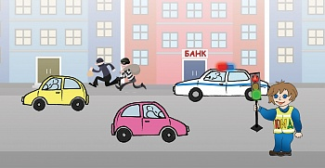
Папа и мама ходили на работу. Работали они известно кем — светофорами. На разных перекрёстках, в мире людей. Но не могут же светофоры стоять круглые сутки напролёт, поэтому они работали по очереди, сменяя друг друга так, чтобы люди этого не заметили.
Папа работал транспортным светофором на огромном перекрёстке, он регулировал проезд машин. Мама служила пешеходным светофором, у неё было только два цвета — красный и зелёный, но зато на ней были изображены идущий и стоящий человечки.
Малыш Светик был, как папа, трёхсекционным светофорчиком, только очень ещё маленьким, игрушечным. Цвета у него были просто нарисованы в окошечках. Он ходил в школу и мечтал, что когда вырастет, то будет тоже регулировать движение на важных городских магистралях.
Однажды папа-светофор пришёл домой с ночной смены очень взволнованным. Он никак не мог успокоиться, не садился завтракать, ходил по комнате из угла в угол и напряжённо думал.
— Сядь, наконец, и расскажи, что случилось! — попросила мама, у которой уже огоньки замигали от папиной беготни.
— Это ужасно! — воскликнул папа. — Я сегодня услышал ТАКОЕ… Преступники замышляют страшное злодейство, и я случайно оказался свидетелем их разговора. Я работал, как обычно, на нашем перекрёстке. Днём машин там всегда очень много, но благодаря моей точной работе все двигаются чётко и правильно.
Поздно вечером движение затихает, и я переключаюсь в ночной режим — мигаю жёлтым светом и тихонько дремлю в тишине. Но сегодня на тротуаре остановились двое мужчин и один заговорил, показывая на меня рукой:
«Смотри, как всё просто: вот на углу банк. В самый час пик мы врываемся внутрь, вытаскиваем оружие, и нам отдают мешки с деньгами. Мы убегаем, но они, конечно, вызывают полицию. И чтобы полиция не смогла приехать, мы сломаем вот этот светофор — без него движение нарушится, машины будут ехать как попало, образуется огромная пробка, а мы тем временем сбежим с добычей.
— Отличный план! — ответил второй преступник, злобно посмеиваясь. — Только надо всё рассчитать, чтобы полицейские не успели прислать регулировщика».
Я чуть не закричал «Нет!», но, конечно, сдержался — светофоры не имеют права разговаривать с людьми. И что теперь делать — не знаю, — грустно закончил свой рассказ папа.
— Не переживай, — принялась утешать его мама, — если люди увидят, что светофор испорчен, тебя быстренько починят…
— Но я не хочу, чтобы совершилось преступление! — возмущённо воскликнул папа.
— Ну что мы можем поделать? — сказала мама и стала собирать посуду со стола.
А маленький светофорчик всё это время внимательно слушал разговор родителей и грустил.
* * *
Малыш Светик не просто ходил на занятия в школу, он был учебным светофорчиком в кружке юных инспекторов движения. Ему очень нравилось наблюдать за школьниками, которые изучали Правила дорожного движения.
На следующее утро расстроенный папа ушёл на службу, мама тоже отправилась регулировать свой пешеходный переход, а Светик побежал в школу. Вчерашний рассказ не давал ему покоя — он очень переживал, что никак не может помочь папе.
На большой перемене в кабинет ПДД, где обитал наш светофорчик, пришли юидовцы. Они готовились к выступлению перед младшими школьниками и использовали каждую свободную минуту для репетиций.
— Надо ещё нарисовать плакат, — сказала одна из девочек. — Кто сможет остаться после уроков?
— Я могу, — ответил один мальчик, — к тому же у меня есть отличная идея, что надо нарисовать!
Ребята обрадовались, что проблема решилась так быстро, и побежали на уроки — уже звенел звонок.
После уроков школа затихла, большинство учеников разошлись по домам. В кабинет ПДД пришёл мальчик с большим листом бумаги. Он разложил на столе карандаши, краски, фломастеры и сел рисовать. Светофорчик стоял в своём уголке и волновался. Он задумал неслыханную дерзость — заговорить с человеком. Малыш считал, что если он расскажет мальчику о готовящемся преступлении, то вместе они придумают, как помешать преступникам.
Наконец Светик решился — он тихонько сказал:
— Привет! — и замер в ожидании реакции.
Мальчик поднял голову и обернулся. Увидев, что в комнате кроме него никого нет, школьник удивлённо пожал плечами и снова принялся рисовать.
— Привет, ты только не пугайся, — снова заговорил светофорчик. — Это я, светофорчик… и я умею разговаривать...
Вскочив со стула, мальчишка замер в изумлении. Светофорчик тоже замер, расстроившись от того, что так напугал человека. Первым пришёл в себя школьник.
Поморгав глазами и тряхнув головой, он вытянул руку и стал медленно приближаться к светофору. Подойдя к нему, мальчик дотронулся пальцем до холодной пластмассы и дрожащим голосом произнёс:
— Ты правда умеешь разговаривать, или мама права, и я слишком много играю в компьютерные игры?
— Правда, правда! — обрадовался светофорчик. — Это страшная тайна, и нам нельзя общаться с людьми, но я узнал, что готовится ужасное преступление, и только ты сможешь нам помочь!
— Кому — вам? — всё ещё не веря в достоверность происходящего, произнёс мальчик.
— Моему папе... и маме, и мне, конечно. И ещё всем людям. Времени мало, поэтому слушай — только поклянись, что никому не расскажешь, что я с тобой разговаривал.
— Клянусь! — быстро сказал мальчик. Он уже пришёл в себя, и ему было ужасно интересно узнать, что же случилось. — А кто твой папа?
— Как кто? Светофор, конечно же! — возмутился непонятливости мальчика малыш Светик.
— Ах да, извини, просто не каждый день я со светофорами разговариваю, — начал оправдываться школьник.
— Ладно, слушай: мой папа случайно узнал, что преступники собираются ограбить банк. Они планируют сделать это в самый час пик, когда на перекрёстке полно машин. Бандиты сломают папу-светофора, войдут в банк, а тем временем движение нарушится, будет страшный затор. Грабители спокойно скроются с добычей, а полицейские не смогут их поймать, потому что на перекрёстке не будет проезда! Что нам делать?! — светофорчик уже почти плакал.
— Ого… — озадаченно почесал в затылке мальчик. — Может, я просто пойду в полицию и скажу, что готовится ограбление банка?
— И как ты объяснишь им, откуда ты это узнал? Скажешь, что знакомый светофорчик рассказал?
— Ты прав. Мне никто не поверит, — грустно вздохнул мальчик.
Он сел за стол и стал напряжённо думать. Вдруг мальчик резко вскочил, уронив с грохотом стул.
— Я придумал, придумал!!! — радостно закричал он. — Скажи, а ты сам умеешь регулировать движение?
— Конечно, умею, — ответил светофорчик. — Я все Правила дорожного движения знаю, зря, что ли, я к вам в школу в ЮИД хожу? Только я же игрушечный, у меня огонёчков нет, как я регулировать буду?
— А я сейчас из тебя настоящий светофор мигом сделаю! — воскликнул мальчик. — Схему мы на физике проходили, паять меня папа научил, светодиоды раздобуду... А завтра вынесу тебя на перекрёсток и буду караулить — как только бандиты папу твоего отключат, я тут же тебя включу, и никакое движение не пострадает!!
— Здорово! Только страшно очень… — ответил Светик.
* * *
На следующий день грустный папа-светофор, как обычно, регулировал движение на своём перекрёстке. День был в самом разгаре, машин и людей двигалось великое множество, поэтому папа даже не заметил мальчика, стоящего на тротуаре, со светофором в руках. Папа с ужасом ждал преступников. И вот наконец они появились.
Один из бандитов держал в руках стремянку. Грабители деловито вышли на середину дороги и поставили лестницу точно под светофором. Один из них достал какие-то инструменты, забрался по ступенькам и что-то покрутил у папы-светофора внутри. Огни прибора стали сменяться со страшной скоростью: красный — жёлтый — зелёный — красный — жёлтый — зелёный, быстро-быстро… Водители машин остановились в изумлении, а грабители сложили лесенку и очень довольные побежали в банк.
Они и предположить не могли, что случится дальше. На перекрёсток выбежал мальчик, выставил и включил другой светофор — поменьше, но работающий вполне исправно. Водители быстро сориентировались, и те, кому светил красный, — остановились, кому зелёный — поехали.
Через некоторое время подъехала полицейская машина — работники банка успели нажать на кнопку экстренного вызова, когда бандиты пришли их грабить.
Полицейские окружили вход, и, как только из дверей показались преступники с добычей, быстро скрутили им руки.
Папу-светофора в тот же день починили, малыша Светика хвалили за находчивость и ругали за нарушение правил, но он всё равно был очень доволен, что всё так благополучно закончилось.
Сказки для дошколят по ПДД
ПУХ И ТРЕХГЛАЗОЕ ЧУДО.
Наступила золотая осень! В это время года на свет появляются зайчата – листопаднички. Их называют так потому, что рождаются они, когда с деревьев опадают листья. Вот так и появился на свет славный зайчишка Пух.
- Расти здоровый, малыш, - сказала мама.
Когда зайчонок подрос, он отправился в путешествие.
- Будь осторожен на улице, - наказывала ему мама.
И вот он весело зашагал по дороге…Долго он бродил по тропинкам лесным, по цветочным полянам, пока не пришел в огромный город… Гул машин, шум дорог, но ничего не страшно нашему Пуху.
Но почему зайчонок остановился и не идет дальше?
- Эй, трехглазое чудо! – закричал он. – Я путешествую, а ты стоишь и моргаешь своими большими глазами и не даешь мне пройти.
- Какой не воспитанный зайчик! Неужели ты не знаешь, для чего нужны мои «большие глаза»?
- Ясное дело, чтобы смотреть!
- Нет, не просто смотреть, а еще и дорогу указывать!
- Уж не мне ли?
- И тебе, и другому зайчонку! В общем, любому взрослому и ребенку.
- Ну, вот еще, будет мне указывать кто-то….
И наш зайчонок быстро зашагал прямо по дороге. Вдруг из-за поворота вывернул огромный грузовик. Что же сейчас будет?
Шум колес… машина остановилась…
Что же с нашим «путешественником»? Где он?
Наш зайчонок лежит прямо перед колесами грузовика. Из кабины выбежал пес Барбос:
- Какое безобразие! Разве ты не видишь, что горит красный свет для пешеходов? – и пес показал на «трехглазое чудо».- Ты должен стоять на тротуаре, пока не загорится желтый свет.
А после того как загорится зеленый свет, ты можешь отправляться через дорогу! Неужели тебе неизвестны такие простые правила?
Наш Пух покраснел и ничего не ответил Барбосу.
Зайчонок подбежал к «трехглазому чуду» и сказал:
- Я обязательно запомню эти правила! Честное слово! Давай с тобой дружить! Меня зовут Пух, а тебя?
- Светофор! Мне очень приятно, что ты наконец-то понял, как важно дружить с сигналами светофора!
Зайчонок очень обрадовался, весело зашагал по дороге, а Светофор заморгал ему вслед зеленым глазом.
А ты запомнил, каким правилам научил пес Барбос Пуха? ……
СКАЗКА «ТРИ СИГНАЛА СВЕТОФОРА».
Однажды медвежонок Топтыжка ехал в трамвае с мамой. Мишка сидел у окна и вдруг увидел яркий фонарик.
- Мама, смотри, какой фонарик висит на проволоке.
В это время «фонарь» зажегся красным огоньком и трамвай остановился.
- Почему мы стоим? - спросил Топтыжка.
- Сейчас, пройдут пешеходы через дорогу, и трамвай снова поедет.
- Мы, наверное, никогда не поедем. Слишком много пешеходов, - медвежонок вздохнул и продолжал смотреть в окно.
Фонарь зажег зеленый свет и вдруг заговорил с Топтыжкой:
- Я – не «фонарь», а Светофор! Мои огоньки надежные помощники. Они не простые, а волшебные.
- Это как «волшебные»?- удивился медвежонок.
- Очень просто,- продолжил Светофор. - Красный свет – стой! Желтый свет – внимание! Нужно приготовиться к движению. Зеленый свет – смело иди вперед!
- И все слушают такие команды?
- Конечно, ведь если их не выполнять может случиться беда!
А как ты думаешь, что произойдет?
Ту т загорелся зеленый свет, трамвай снова начал движение.
- Видишь, сынок, мы опять поехали!
- Это потому, что зеленый свет зажег Светофор! – важно сказал Топтыжка.

СКАЗКА «МОЙ ПРИЯТЕЛЬ СВЕТОФОР…».
Когда я была маленькой девочкой,
я дружила со светофором.
Ребята, а вы знаете, что такое Светофор?
Светофор выполняет функции постового на дороге. Он показывает, когда и кому можно ехать, а кому стоять. Только постовой это делает с помощью своего жезла, а Светофору помогают разноцветные «глаза». Красный – стоять, желтый – внимание, зеленый – путь открыт.
И вот однажды мой приятель Светофор рассказал мне случай про двух братьев – медвежат, которые из лесу пришли погулять в город. Старшего брата звали Топтыгин, младшего – Мишутка. Они жили в лесу, где не нужны ни Светофор, ни постовой, ни дорожные знаки. Потому что в лесу нет дорог и пешеходных дорожек, а есть только тропки и тропиночки. Там даже машинам ездить запрещено, чтобы не загрязнять окружающую среду.
Вот пришли братья-медвежата в город, а как вести себя на улицах города не знают, потому что не учили правила дорожного движения. Выскочили они на дорогу, а там для пешеходов красный свет горел. Чуть – чуть их машиной не сбило, едва увернуться успели.
Идут они дальше по городу и зашли в тупик, потому что не знали, что там висел знак «Проход закрыт». Пришлось им назад возвращаться.
Пошли они другой дорогой – не узнали знак «Дорожные работы», опять пришлось в обход идти.
Вскоре младший Мишутка проголодался, а рядом висел знак «Пункт питания». Поскольку братья медвежата знаков не знали, то и столовую не нашли…
Так и пришлось им в лес вернуться, ничего не посмотрев. И в парк не попали, и в театр, и в кино…
Поэтому они решили выучить сначала правила дорожного движения, а потом уже идти в город.
Вот такую поучительную историю рассказал мне приятель Светофор.

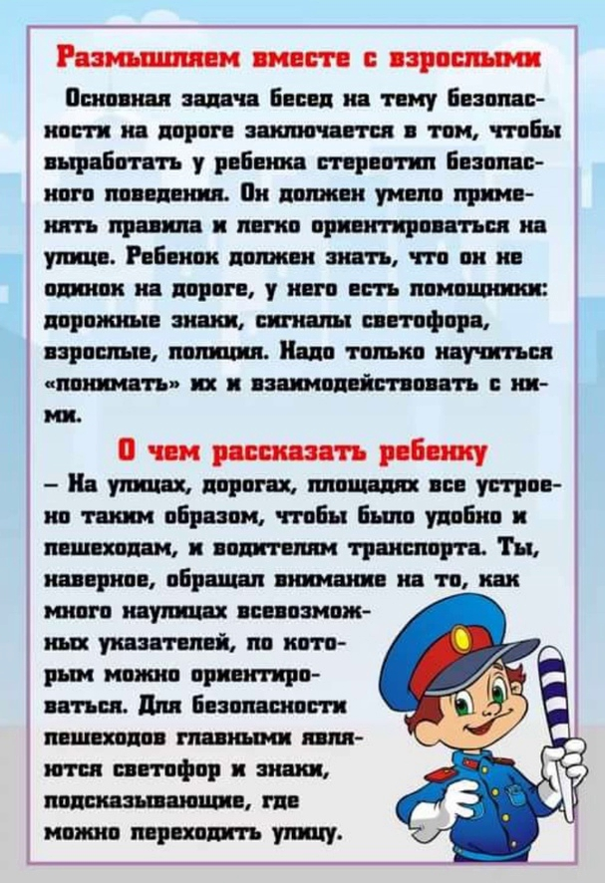
Папки – передвижки для родителей.
